2022-2023学年第一学期在线教学方案（第1-2周）
开课单位：人文学院
课程  类别 |  | 课程  代码 | 课程（班级）名称 | 学分 | 任课教师 | 上课时间（含起始周） | 星期 | 课程平台及网址 | 班级群 | 学生数 | 备注
专业课 |  | 093160 | 艺术课程教学法2 | 3 | 吴艺婕 | 1-18周 周二5,6,7 | 二 | 腾讯会议：367-522-2207 | 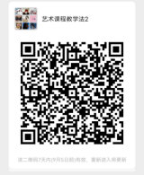 | 18
专业课 |  | 093155 | 剧目编创与策划2 | 4 | 张谦 | 1-18周 周三1234 | 三 | 腾讯会议 |  | 21
专业课 |  | 093156 | 艺术特长2 | 2 | 任大庆 | 1-9周周四5678 | 四 | 腾讯会议 |  | 21
专业课 |  | 093153 | 美学原理 | 2 | 王鑫 | 1-18周 周二 56 | 二 | qq | 群号：796940771 | 21
专业必选 | 092182 |  | 文物保护技术 | 72 | 彭维娜 | 1-18周 周五5,6,7,8 | 五 | 腾讯会议 |  | 29
专业限选 | 092174 |  | 中国古典园林保护与设计 | 72 | 陈红雨 | 1-18周 周四5,6,7,8 | 四 | 腾讯会议 | 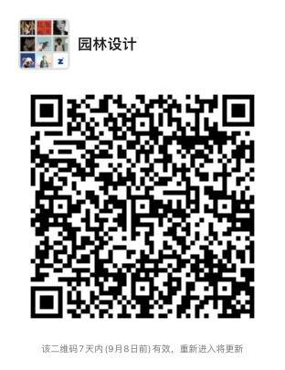 | 29
专业限选 | 093051 |  | 遗产保护专题研究 | 72 | 陈红雨 | 1-18周 周三1,2,3,4 | 三 | 腾讯会议 | 
专业限选 | 092159 |  | 田野调查方法 | 36 | 张文珺 | 1-18周，5-6 | 二 | 腾讯会议 | 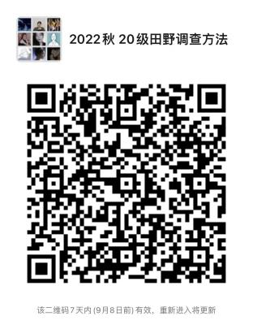 | 29
专业必选 | 092203 |  | 中国民俗与民间艺术 | 72 | 张文珺 | 1-18周，1-4 | 五 | 腾讯会议 | 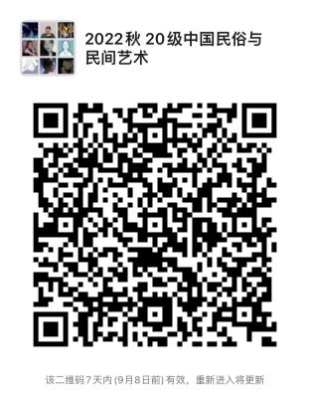 | 29
专业限选 | 093050 |  | 遗产专题研究1 | 72 | 张文珺 | 1-18周，1-4 | 二 | 腾讯会议 | 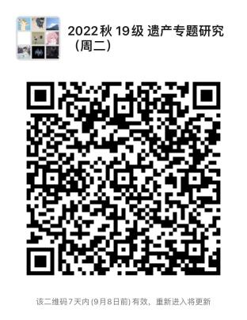 | 19
专业必选 | 093070 |  | 文化遗产展示策划 | 2 | 王纯子 | 1-18周，7-8 | 二 | 腾讯会议 |  | 30
学科/专业任选课 | 093177 |  | 中国民俗文化之旅  20级艺术史论班 | 2 | 张茈文 | 1-18周 3、4 | 一 | 课程平台：腾讯会议  会议名：20级中国民俗文化之旅  会议号：621 7829 8140 | QQ班级群：20级中国民俗文化之旅  班级群号：835711514 | 25
跨学科/专业任选课 | 092075 |  | 博物馆学1（博物馆的理念与实务）  20级艺术史论班 | 3 | 王纯子 | 1-18周 3、4 | 二 | 课程平台：腾讯会议  会议名：博物馆学  会议号：872 822 957 | QQ班级群：博物馆学  班级群号：765782062 | 25
跨学科专业必选课 | 093124 |  | 艺术心理学  20级艺术史论班 | 2 | 万婕 | 1-18周 3、4 | 三 | 课程平台：腾讯会议  会议名：艺术心理学  会议号（第一周）：  424 665 135 | QQ班级群：20艺术史论《艺术心理学》课程  班级群号：756992635 | 25
跨学科/专业任选课 | 093174 |  | 艺术图像研究  （20级艺术史论班） | 2 | 金萍 | 1-18周 3、4 | 四 | 课程平台：腾讯会议  会议名：20级艺术史论《艺术图像研究》  会议号：440 920 967 | QQ班级群：  20级艺术史论班《艺术图像研究》  班级群号：985054423 | 25
专业限选课 | 093190 |  | 现当代艺术研究（现当代艺术流派）  （20级艺术史论班） | 4 | 程雅娟 | 1-18周 5、6、7 | 四 | 课程平台：腾讯会议  会议名：现当代艺术研究  会议号：789 5099 2451 | QQ班级群：  现当代艺术研究（20级艺术史论）  班级群号:859881814 | 25
专业必选课/专业核心课 | 093186 |  | 艺术批评专题 | 4 | 叶康宁 | 1-18周 5、6、7 | 五 | 课程平台：腾讯会议  会议名：艺术批评专题  会议号：823 8528 0990 | QQ班级群：  教学群：艺术批评专题  班级群号：826513838 | 25
专业课 | 093056 |  | 论文写作 | 2 | 许婷婷 | 1-18周，周四5，6 | 四 | QQ群 QQ电话 | 946157751 | 51
专业课 | 093035 |  | 书画专题研究（1班） | 4 | 张扬 | 1-18周，周二5，6，7，8 | 二 | 腾讯会议https://meeting.tencent.com/dm/ELDlwUCO2Tmu |  | 11
专业课 | 092138 |  | 书画修复2 | 4 | 张扬 | 1-18周，周二1,2,3,4 | 二 | 腾讯会议 | 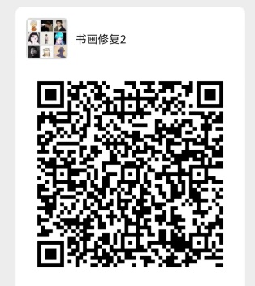 | 10
专业课 | 092180 |  | 中国古代史1（1班） | 2 | 肖凤春 | 1-18周，周一5,6 | 一 | 腾讯会议 | QQ群：830500665 | 46
专业课 | 092140 |  | 陶瓷鉴定1 | 4 | 杨夏薇 | 1-18周，周五1、2、3、4 | 五 | 腾讯会议 | QQ群：830216872 | 17
专业课 | 092143 |  | 陶瓷修复2 | 4 | 周庆 | 1-18周，周二1、2、3、4 | 二 | 腾讯会议 | 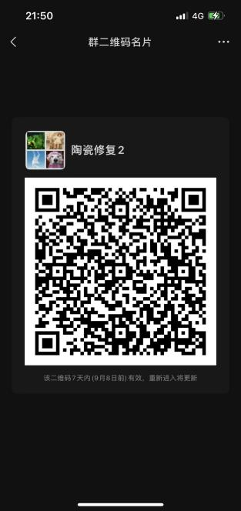 | 17
专业课 | 092036 |  | 陶瓷专题研究 | 4 | 周庆 | 1-18周，周二5，6，7，8 | 二 | 腾讯会议 |  | 23
专业基础必选课 | 092034 |  | 书画鉴定1 | 4 | 任大庆 | 1-18周，周四1、2、3、4 | 四 | 腾讯会议  4896846897 | 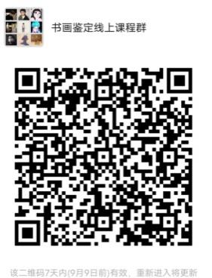 | 11
专业必选 | 092132 |  | 古籍修复2（古籍班） | 4 | 邱敏 | 1-18周，周二1、2、3、4 | 二 | 腾讯会议 | QQ群号：826996033 | 19
专业必选 | 092133 |  | 古籍专题研究（古籍班） | 4 | 邱敏 | 1-18周，周二5、6、7、8 | 二 | 腾讯会议 | QQ群号：859805272 | 18
专业限选 | 092193 |  | 纸张工艺史2 | 3 | 邱敏 | 1-18周，周四1、2、3 | 四 | 腾讯会议 | QQ群号：798271593 | 19
专业课 | 092072 |  | 艺术品收藏与拍卖 | 3 | 顾颖 | 1-18周，周二5、6、7 | 二 | QQ群课堂 |  | 47
专业课 | 093163 |  | 文物艺术品拍卖实操 | 4 | 顾颖 | 1-18周，周四5、6、7、8节 | 四 | QQ群课堂 |  | 47
专业课 | 092075 |  | 博物馆管理 | 3 | 王纯子 | 1-18周，周三2、3、4 | 三 | 腾讯会议 |  | 47
专业课 | 092129 |  | 古籍版本鉴定1 | 4 | 孔庆茂 | 1-18周，周五1、2、3、4 | 五 | 腾讯会议 | 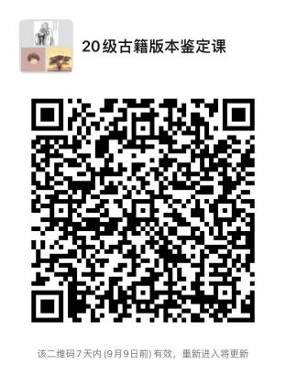 | 19

